Лекція 3.
Реалізація генетичної інформації у прокаріотів

Реалізація спадкової інформації ( втілення її у ознаки) або експресія генів (ген - найменша структурно-функціональна одиниця спадкового матеріалу, яка відповідає за формування певної елементарної ознаки) здійснюється у відповідності до основної догми молекулярної біології:
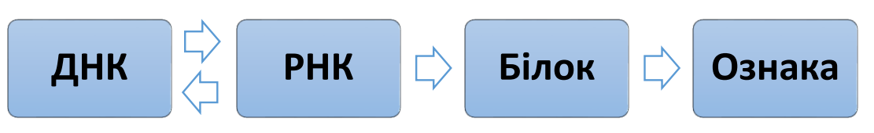
На першому етапі експресії генів відбувається переписування генетичної інформації, закодованої в генах, на матричні (інформаційні) РНК (м(і)РНК), які є місцем проміжного зберігання цієї інформації при її реалізації. У деяких випадках вже самі РНК є кінцевим результатом експресії генів, і після низки ферментативних модифікацій вони безпосередньо використовуються в клітинних процесах. Це стосується, перш за все, рибосомних і транспортних РНК (рРНК і тРНК, а також РНК, які входять до складу ферментів, і природні антисенсові
РНК. В цілому синтез РНК відбувається в результаті складної послідовності біохімічних реакцій, яка називається транскрипція. На другому етапі реалізації генетичної інформації – трансляції – послідовність нуклеотидів мРНК відповідно до генетичного коду однозначно визначає послідовність амінокислотних залишків синтезованих білків.
Однак процес експресії генів не обмежується їх транскрипцією і трансляцією. Істотними моментами є посттранскрипційна і посттрансляційна модифікації відповідно мРНК і білків.
У процесі транскрипції генів відбувається біосинтез молекул РНК, комплементарних одному з ланцюгів матричної ДНК, супроводжуваний полімеризацією чотирьох рибонуклеозидтрифосфатів (ATP, GTP, CTP і UTP) з утворенням 3’-5’- фосфодиефірних зв’язків та звільненням неорганічного пірофосфату. Основними ферментами, які здійснюють транскрипцію, є ДНК-залежні РНК-полімерази, які функціонують за участю факторів транскрипції – регуляторних білків, що здійснюють високоспецифічні білок-білкові і білково-нуклеїнові взаємодії.
Синтез РНК молекулами РНК-полімерази in vivo починається в певних місцях ДНК, які називаються промоторами, і завершується на особливих регуляторних послідовностях – термінаторах. Відрізки ДНК, розташовані між промоторами і термінаторами, називають транскрипційними одиницями, або транскриптонами. У межах кожного транскриптона транскрибується тільки один ланцюг ДНК, який отримав назву «сенсового», «кодуючого» або «матричного». Його напрямком є 3’→5’, тим часом комплементарний («асенсовий», «некодуючий» або «захисний») ланцюг враховуючи антипаралельність, має 5’→3’ напрямок.
Термін «транскриптон» за змістом близький терміну «ген», але вони не є тотожніми. Так, транскрипційні одиниці прокаріотів, як правило, містять в собі генетичну інформацію декількох структурних генів і називаються оперонами. 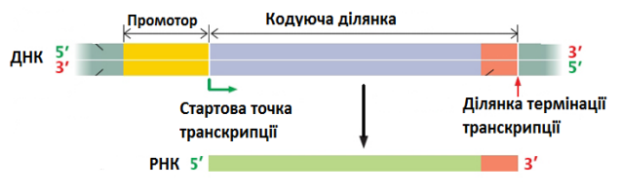

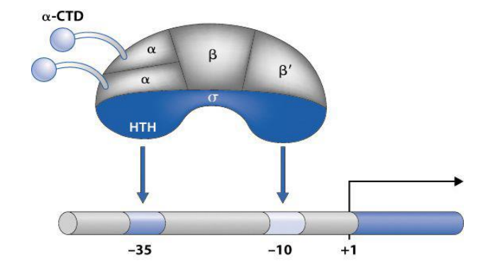
РНК-полімераза бактерій. Найбільш вивченою з бактеріальних ферментів є РНК-полімераза E. coli. Вона здійснює транскрипцію всіх бактеріальних генів. Основний (мінімальний або кор-) фермент масою ~ 390 кДа складається з п’яти субодиниць (α2ββ‘ω) і здатний здійснювати всі основні етапи транскрипції, за винятком правильної ініціації. Для останньої потрібна присутність певної регуляторної σ-субодиниці, яка в комплексі з мінімальним ферментом формує холофермент. Функцією σ-субодиниці є розпізнавання певної ділянки (промотора) на матриці ДНК, до якої приєднується РНК-полімераза. У результаті утворюється так званий відкритий комплекс ферменту з ДНК: дволанцюгова структура ДНК розкривається («плавиться»).
Для здійснення транскрипції необхідні такі компоненти: ДНК-матриця, РНК-полімераза, рибонуклеозидтрифосфати (УТФ, ЦТФ, ГТФ, АТФ), білкові фактори транскрипції, йони Mg²⁺ та Zn²⁺ .

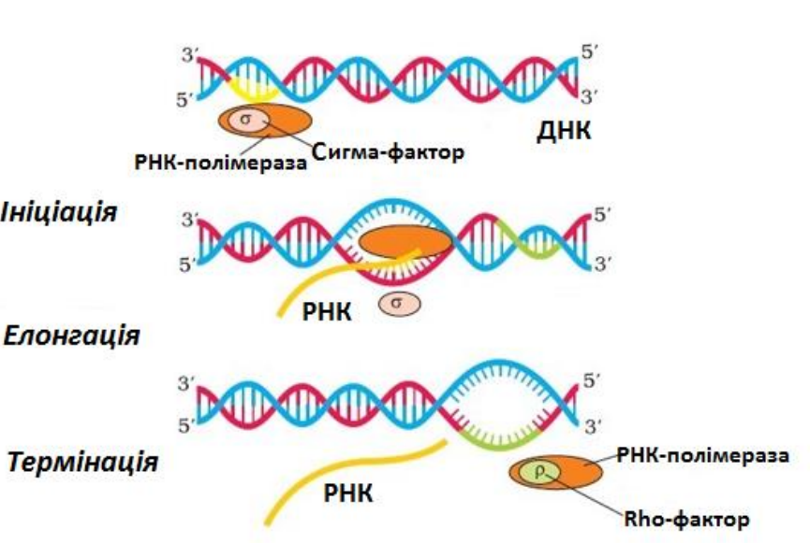
Етапи транскрипції.
Розрізняють 3 етапи транскрипції:
1 − ініціацію – приєднання РНК-полімерази до промотору;
2 − елонгацію – синтез полінуклеотидного ланцюга РНК;
3 − термінацію – завершення транскрипції; відокремлення транскрипта РНК від матриці ДНК.

Ініціація транскрипції починається з приєднання РНК-полімерази до промотору. Довжина промотору становить приблизно 40 нуклеотидів.
Промотор містить специфічні послідовності – сигнали початку транскрипції. Ці послідовності називають консенсусними, бо вони часто спостерігаються в різних генах і майже не змінюються.
У промоторі E.coli існують дві консенсусні послідовності: бокс Прибнова або ТАТА-бокс (розміщений на відстані −10 пар основ щодо стартової точки транскрипції) і −35-бокс.

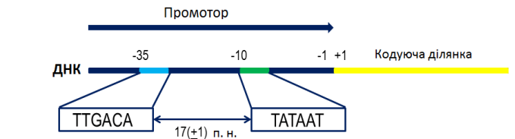

До консенсусних послідовностей промотору приєднуються білкові фактори транскрипції та РНК-полімераза.
РНК-полімераза не може «самостійно» розпізнавати сайт ініціації транскрипції, оскільки має спорідненість до будь-якої ділянки ДНК. При з’єднанні з цитоплазматичним білком – сигма-фактором (σ) – РНК-полімераза втрачає спорідненість до випадкових ділянок ДНК, але міцно зв’язується з боксом −35 та боксом Прибнова.
РНК-полімераза розділяє ланцюги ДНК та ініціює синтез РНК. Сигма-білок відокремлюється, РНК-полімераза рухається вздовж гена, синтезуючи РНК зі швидкістю 40 нуклеотидів за 1 с. Синтез РНК здійснюється в напрямку 5′ → 3′.
РНК-полімераза здатна ініціювати синтез нового ланцюга, їй не потрібен праймер. Фермент розміщує перший нуклеотид комплементарно до матриці ДНК, а потім послідовно приєднує нуклеотиди до вільної 3′-ОН групи рибози. Унаслідок приєднання нуклеотиду відщеплюється пірофосфат.
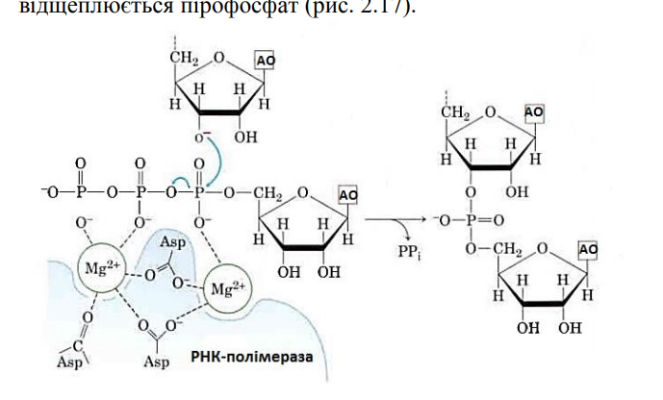
Енергія гідролізу пірофосфату використовується для здійснення РНК-полімеразної реакції.
Елонгація транскрипції – синтез полінуклеотидного ланцюга РНК. На ділянці синтезу РНК подвійна спіраль ДНК розкручується, ланцюги відокремлюються один від одного, а після проходження РНК-полімерази з’єднуються знову. РНК-полімераза розкручує ділянку ДНК довжиною приблизно 17 пар основ, синтезований ланцюг РНК утворює з матричним ланцюгом ДНК подвійну спіраль РНК-ДНК довжиною 12 пар основ.
РНК-полімераза переміщується вздовж ДНК у напрямку 5′ → 3′. Процес переміщення РНК-полімерази вздовж ланцюга ДНК називається транслокацією.
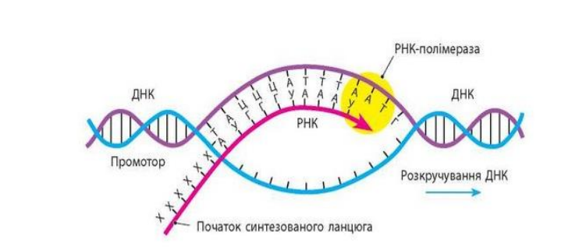
Якщо РНК-полімераза досягає ділянки термінації транскрипції на 3′-кінці гена, синтез РНК завершується.
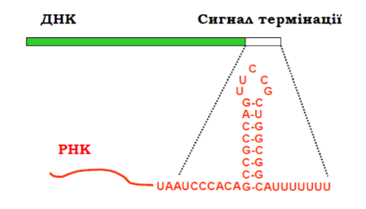
Термінація транскрипції в прокаріотів здійснюється за такими механізмами: 1 − за рахунок утворення «шпильки»; 2 − за участі Rho-білка .
На 3′-кінці деяких генів прокаріотів розміщуються специфічні послідовності, що забезпечують формування структури «шпильки» в синтезованій РНК. Ця структура утворюється за рахунок з’єднання комплементарних азотистих основ водневими хімічними зв’язками. Структура «шпильки» полегшує відокремлення транскрипта РНК від матриці ДНК, тобто забезпечує термінацію транскрипції.
Термінація транскрипції також може відбуватися за участі спеціальних білків.
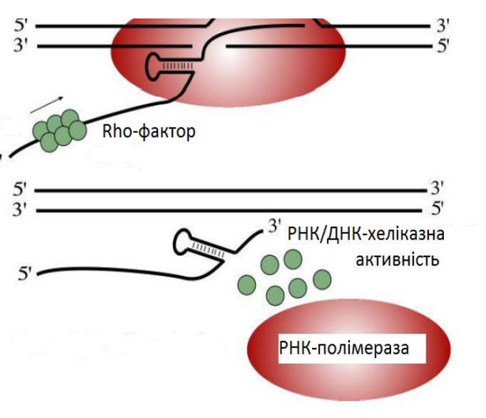
Rho-білок (ρ) має хеліказну активність: роз’єднує димер − транскрипт РНК-матрицю ДНК − за рахунок руйнування водневих хімічних зв’язків.
Rho-білок приєднується до транскрибованої мРНК і рухається вздовж неї позаду РНК-полімерази. На ділянці термінації РНК-полімераза припиняється, Rho-фактор відокремлює РНК-транскрипт від ДНК, завершуючи транскрипцію.

У прокаріотів синтезована молекула РНК містить декілька генів, тобто є поліцистронною. Цистрон – ген, що контролює одну функцію.
У бактерій різні типи рРНК і тРНК утворюються з одного первинного транскрипта.
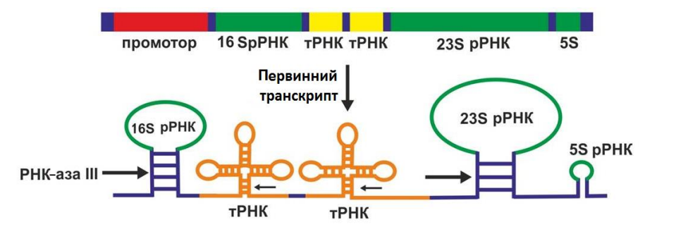

Трансляція.
Трансляція – біосинтез білка на рибосомах. Первинна структура кожного білка визначається послідовністю нуклеотидів у гені, що його кодує.
Генетичний код – це система запису інформації про первинну структуру поліпептидів за допомогою послідовності нуклеотидів у нуклеїнових кислотах.
Властивості генетичного коду:
- універсальність − генетичний код однаковий в усіх живих організмів;
- триплетність – три нуклеотиди кодують амінокислоту;
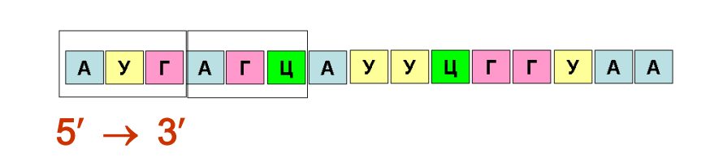
- виродженість − одна й та сама амінокислота кодується декількома кодонами;
- код не перекривається − нуклеотиди одного триплету не входять до складу іншого;
- односпрямованість – кодони транслюються в одному напрямку;
- безперервність – кодони не розділяються між собою, тобто інформація зчитується безперервно.
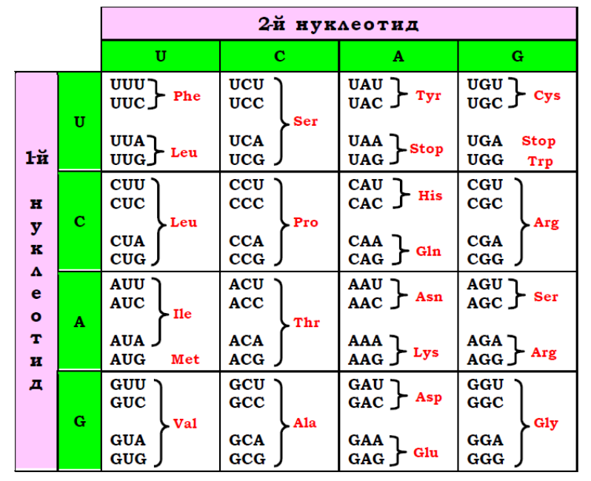
Із 64 кодонів генетичного коду 61 кодують амінокислоти, а 3 кодони УАА, УAГ, УГA є стопкодонами, що сигналізують про термінацію трансляції.

Компоненти системи трансляції:
- рибосоми;
- 20 амінокислот; − тРНК;
- мРНК;
- ферменти (аміноацил-тРНК-синтетаза, пептидил-трансфераза, транслоказа);
- білкові фактори ініціації, елонгації, термінації;
- АТФ, ГТФ;
- Мg ²⁺ .
Загальний принцип синтезу білка: рибосома приєднується до 5′-кінця мРНК і рухається в напрямку до 3′-кінця, з’єднуючи аміноацильні групи. У кінці молекули мРНК рибосома натрапляє на стоп-кодон, синтезований білок вивільняється, рибосома відокремлюється і дисоціює на субодиниці.
Рибосома прокаріотів:
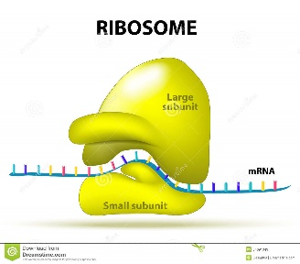 | 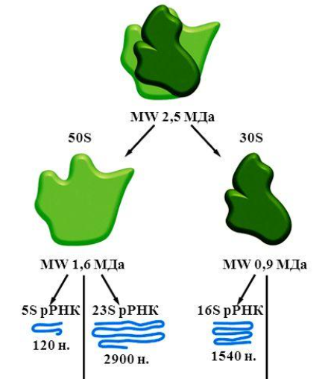 | 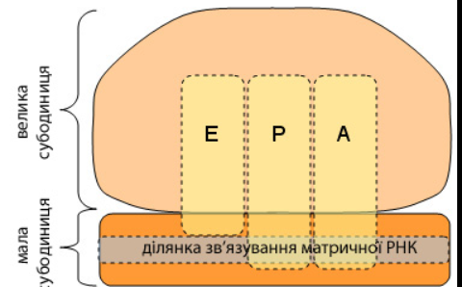

Трансляція здійснюється трьома етапами: 1• ініціація; 2• елонгація; 3• термінація. 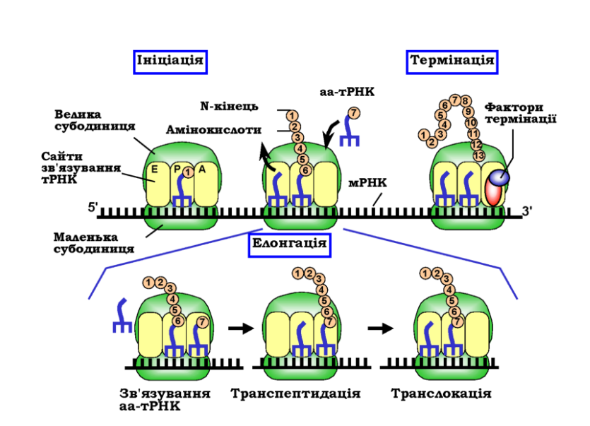
На етапі ініціації формується ініціаторний комплекс, до складу якого входять мРНК, мала субодиниця рибосоми, ініціаторна аміноацил-тРНК (тРНК_{fMet}), білкові фактори ініціації. Приєднання великої субодиниці рибосоми завершує етап ініціації трансляції.
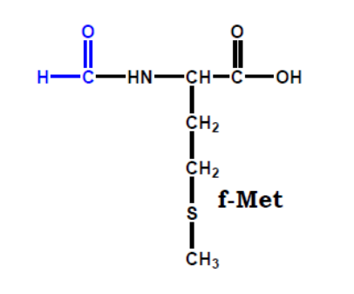
Першою амінокислотою, що бере участь у синтезі білка у прокаріотів є форміл-метіонін (f-Met). До завершення синтезу білка формільна група видаляється. тРНК, що приєднує f-Met, називають ініціаторною. На 3′-кінці всіх тРНК розміщується послідовність ЦЦA, що відіграє роль акцепторної ділянки. До акцепторної ділянки тРНК приєднується амінокислота.
Реакції аміноацилювання (приєднання амінокислоти до тРНК) каталізують аміноацил-т-РНК-синтетази. Кожна амінокислота має власну аміноацил-тРНК-синтетазу.

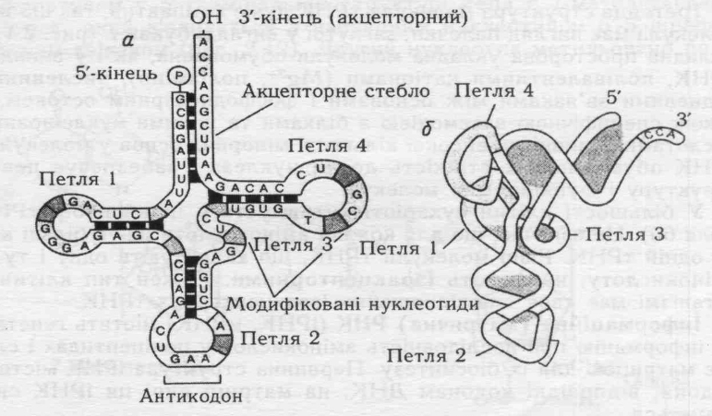
Молекула тРНК розпізнає правильне місце приєднання до мРНК за рахунок антикодону – триплету, комплементарного кодону мРНК.
Таким чином, молекули тРНК виконують 2 функції: акцепторну – зв’язують амінокислоту, та адапторну – розпізнають кодони мРНК.
Стартовим кодоном трансляції є AУГ, що кодує метіонін. Існують дві різні тРНК, специфічні для метіоніну: одна використовується на етапі ініціації (тРНК_{fMet}), інша – на етапі елонгації трансляції.
Мала субодиниця рибосоми розпізнає ділянку мРНК, що містить стартовий кодон. У прокаріотів мРНК містить послідовність Шайна − Дальгарно, що є комплементарною ділянці 16S рРНК у складі малої субодиниці рибосоми.
Мала субодиниця рибосоми споріднена з білковими факторами ініціації IF-1, IF-2, IF-3 (IF – initiation factors). IF-1 та IF-2 забезпечують формування ініціаторного комлексу. Білок IF-2 необхідний для зв’язування формілметіоніну з ініціаторною тРНК (fMet + + тРНКf Met).
IF-3 зв’язується з 30S-субодиницею рибосоми і попереджує її реасоціацію з 50S-субодиницею. Цей білок називається фактором дисоціації. Після приєднання великої субодиниці до мРНК ініціація трансляції завершується, білкові фактори ініціації вивільнюються. 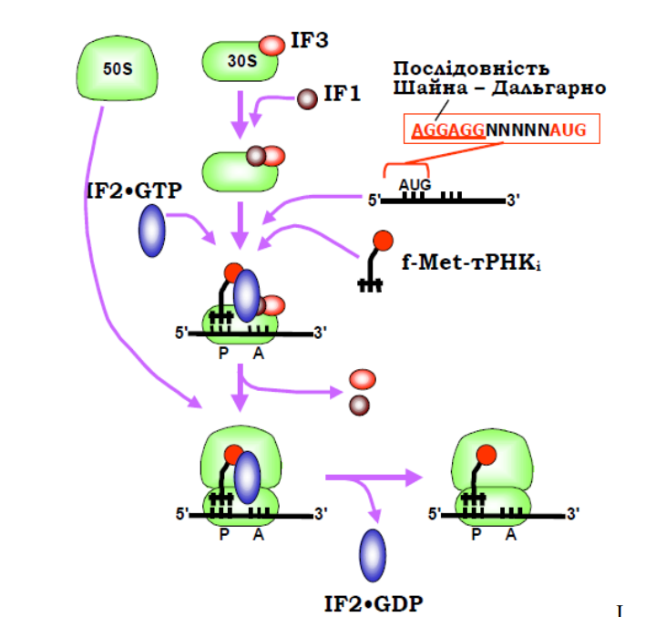

Елонгація трансляції здійснюється за участі специфічних білкових факторів елонгації (EF – elongation factors).
У прокаріотів розрізняють EF-Tu, EF-Ts, EF-G. Фактори елонгації в комплексі з ГТФ приєднуються до рибосоми. EF-Tu і EF-Ts забезпечують гідроліз ГТФ та вивільнення енергії, використовуваної для біосинтезу білка. EF-G сприяє транслокації – переміщенню рибосоми вздовж молекули мРНК.
У рибосомі розрізняють дві тРНК-зв’язувальні ділянки: аміноацил-тРНК-зв’язувальну (А-сайт) та пептидил-тРНК-зв’язувальну (Р-сайт). На початку елонгації Р-сайт містить ініціаторну метіоніл-тРНК, А-сайт − аміноацил-тРНК. У великій субодиниці рибосоми розміщений активний центр пептидилтрансферази – ферменту, що каталізує утворення пептидного зв’язку між амінокислотними залишками.
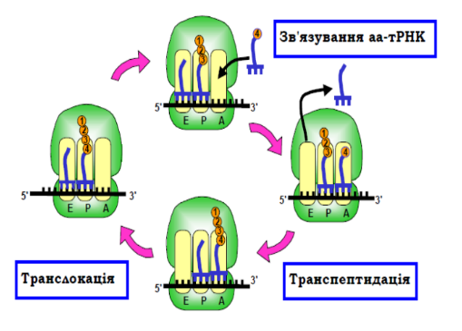
Перенесення амінокислотного залишку здійснюється з Р-сайта на А-сайт. Після утворення першого пептидного зв’язку А-сайт містить пептидилтРНК, а Р-сайт – тРНК без амінокислоти, яка згодом вивільняється. Після утворення пептидного зв’язку відбувається транслокація – переміщення рибосоми вдовж молекули мРНК у напрямку 5′ → 3′ до наступного кодону. Пептидилтрансферазна реакція і транслокація повторюються багато разів, поки рибосома не натрапить на стоп-кодон на 5′-кінці молекули мРНК.
На приєднання одного амінокислотного залишку до поліпептидного ланцюга витрачаються 1 молекула АТФ (на етапі ініціації) і 2 молекули ГТФ (на етапі елонгації). Таким чином, біосинтез білка потребує великих витрат енергії.

Термінація трансляції здійснюється за участі білкових факторів термінації RF (RF − release factors). У прокаріотів розрізняють RF-1, RF-2, RF-3. Фактори термінації зв’язуються зі стоп-кодоном в А-сайті рибосоми: RF-1 розпізнає UAA- та UAG-кодони, RF-2 – UAA- і UGA-кодони. RF-3 забезпечує відокремлення синтезованого поліпептиду від тРНК з використанням енергії гідролізу ГТФ.
Після завершення синтезу білка рибосома дисоціює на малу та велику субодиниці. У процесі трансляції мала субодиниця рибосом виконує генетичні функції (мРНК розпізнає стартовий кодон, зчитує генетичну інформацію), а велика – біохімічні (каталізує утворення пептидного зв’язку між амінокислотними залишками).
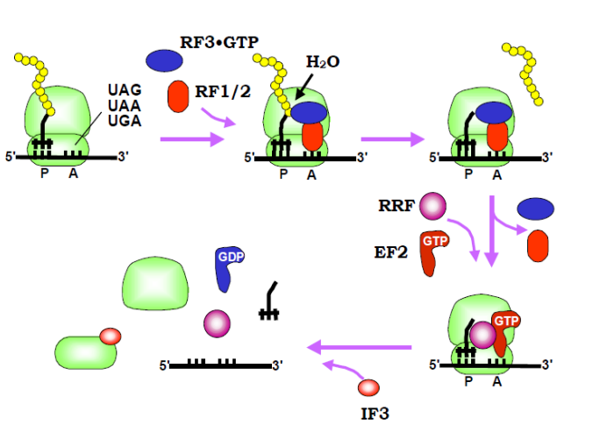

Одночасно на одній молекулі мРНК можуть розміщуватися декілька рибосом. У середньому одна молекула мРНК розміщує 5 рибосом, відстань між якими становить не менше ніж 30 кодонів. Структура, в якій одна мРНК асоційована з декількома рибосомами, називається полірибосомою, або полісомою.
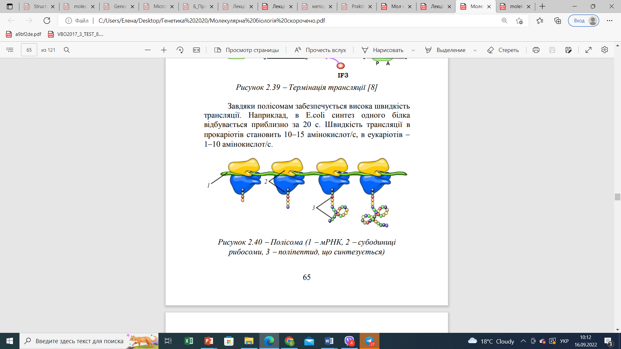
Завдяки полісомам забезпечується висока швидкість трансляції. Наприклад, в E.coli синтез одного білка відбувається приблизно за 20 с. Швидкість трансляції в прокаріотів становить 10−15 амінокислот/с (в еукаріотів − 1−10 амінокислот/с).

Після завершення синтезу поліпептидних ланцюгів відбувається їх посттрансляційна модифікація, що полягає в хімічній видозміні або частковому протеолізі. Типи хімічних модифікацій білка: − гідроксилювання – приєднання ОН-групи; − карбоксилювання – приєднання СОО-групи; − метилювання – приєднання СН₃-групи; − ацетилювання – приєднання СН₃-СО-групи; − фосфорилювання – приєднання фосфатного залишку; − дефосфорилювання – відщеплення фосфатного залишку; − глікозилювання – приєднання вуглеводів; − АДФ-рибозилювання – приєднання АДФ-рибози; − приєднання небілкових лігандів (металів, кофакторів та ін.). У процесі посттрансляційної модифікації відбувається видалення ініціювальної амінокислоти формілметіоніну.
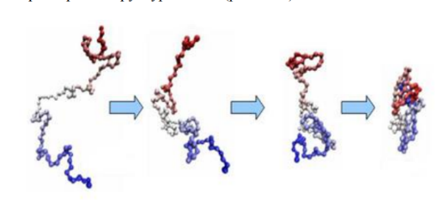
Після завершення трансляції поліпептидні ланцюги підлягають фолдингу. Фолдинг білків – це процес формування просторової структури білків.

